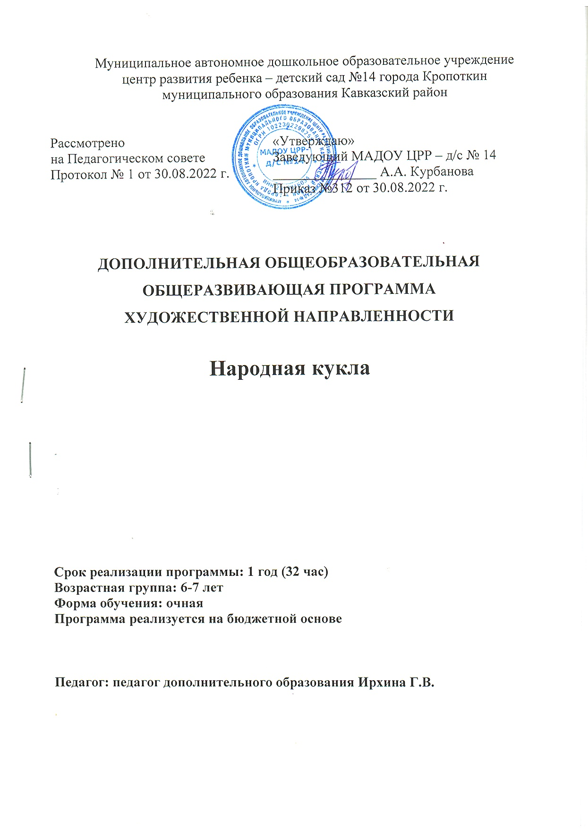
Муниципальное автономное дошкольное образовательное учреждение
центр развития ребенка – детский сад №14 города Кропоткин
муниципального образования Кавказский район

Рассмотрено  на Педагогическом совете  Протокол № 1 от 30.08.2022 г. | «Утверждаю»  Заведующий МАДОУ ЦРР – д/с № 14  _______________ А.А. Курбанова  Приказ №312 от 30.08.2022 г.

ДОПОЛНИТЕЛЬНАЯ ОБЩЕОБРАЗОВАТЕЛЬНАЯ ОБЩЕРАЗВИВАЮЩАЯ ПРОГРАММА
ХУДОЖЕСТВЕННОЙ НАПРАВЛЕННОСТИ

Народная кукла

Срок реализации программы: 1 год (32 час)
Возрастная группа: 6-7 лет
Форма обучения: очная
Программа реализуется на бюджетной основе

Педагог: педагог дополнительного образования Ирхина Г.В.

Пояснительная записка

Среди множества факторов, обуславливающих развитие ребёнка-дошкольника, наиболее мощным является культура. В процессе продуктивной творческой деятельности, присвоения ценностей культуры, у ребёнка появляются и развиваются творческое воображение, коммуникативные навыки, способность принимать позицию другого человека, основы его будущей рефлексии. В этом процессе ребёнок и взрослый совместными усилиями превращают исторический опыт человечества в систему открытых проблем, которые подлежат специфическому осмыслению со стороны ребёнка. Чем раньше ребёнок почувствует свои корни, «корни памяти», тем охотнее он будет обращаться к дальнейшему опыту и знаниям людей, живших в далёкие времена, научится чтить память своих предков.
Игрушки – важнейшие составляющие любой культуры. Игрушка – культурное орудие, посредством которого в «свёрнутой форме» передаётся состояние современной культуры. С помощью игрушки ребёнку передаётся сама суть человеческих отношений и сложное мироустроение. Игрушки – носитель сакральных ценностей, родовой информации. Одной из наиболее любимых игрушек всегда была КУКЛА.
Кукла – первая среди игрушек. Она известна с глубокой древности, оставаясь вечно юной. На неё не влияет время, она по-прежнему находит свой путь к сердцам детей и взрослых. Кукла не рождается сама, её создаёт человек. Являясь частью культуры всего человечества, кукла сохраняет в своём облике самобытность и характерные черты создающего её народа. В этом главная ценность традиционной народной куклы.
Данная программа не является компонентом базовой программы ДОУ, а является вариативным звеном учебного плана, обеспечивающим индивидуальный характер развития воспитанников.
Принципиально верным в организации занятий является единство познания и сопереживания, активизации всех психических процессов, обеспечивающих успешное осуществление детской творческой деятельности.
Курс содержит 32 занятий. Занятия кружка проводятся один раз в неделю во второй половине дня длительностью от 30 до 40 минут. Их продолжительность зависит от содержания и детской увлечённости. Условием успешной организации занятий является их оптимальный темп, обеспеченный рациональной сменой активных и пассивных форм познания, динамичности и статичности в двигательном режиме занятия.
Особенностью данного курса является выделение на некоторых занятиях специального времени, направленного на реализацию национально-регионального компонента. Конспекты занятий содержат познавательную информацию, как для детей, так и для педагога, а так же описание практической деятельности по созданию тряпичной народной куклы.
Цель курса – Развивать прикладное творчество дошкольников через познание русских народных традиций, носителем которых является древнейшая из игрушек – тряпичная кукла.
Задачи:
Обучающая: изучить народные традиции, связанные с историей русской тряпичной куклы, научить работать с тканью при создании выразительных образов.
Развивающая: способствовать развитию ручной умелости, конструктивных умений, творчества и способности к преобразованию материалов.
Воспитательная: на народных традициях воспитывать чувство уважения к обычаям нашего народа, интерес к народно-прикладному творчеству.

Содержание программы.

Раздел I. Русская народная кукла.

Что мы знаем о куклах. Куклы из бабушкиного сундука. История тряпичной куклы и её назначение.
Требования к знаниям и умениям:
- знать когда появились куклы;
- кто и для чего создаёт куклы;
- из чего делают традиционную народную куклу;

Раздел II. Обереговые куклы.
Что такое «оберег». Назначение обереговых кукол. Свойства ткани.
Требования к знаниям и умениям:
- знать назначение обереговых кукол;
- развивать навык работы с тканью;
- уважать традиции русского народа;
- уметь создавать образ, несущий смысловую нагрузку.

Раздел III. Обрядовые куклы.
Народные обрядовые праздники. Кукла – носитель традиционной и культурной информации. Правила работы с инструментами.

Требования к знаниям и умениям:
- знать назначение обрядовых кукол;
- развивать навык работы с иглой;
- понимать логические связи между куклами и обычаями;
- уметь самостоятельно создавать придуманный образ, наделяя его смысловым значением.

Раздел IV. Игровые куклы.
Кукла – древнейшая игрушка. Кто делал первую куклу для ребёнка. Почему у куклы не было лица.

Требования к знаниям и умениям:
- знать историю игровой куклы;
- уметь создавать художественный образ в народных традициях;
- уметь работать по замыслу.

№ п/п | Тема | Часы
1 | Русская народная кукла. | 2
2 | Обереговые куклы | 13
3 | Обрядовые куклы | 7
4 | Игровые куклы. | 10
 | Итого | 32

Тематический план

Наименование разделов и тем | Количество  занятий | Срок
Раздел I. Русская народная кукла. | 2
Тема 1. Что мы знаем о куклах? | 1 | Октябрь
Тема 2. История тряпичной куклы. | 1 | Октябрь
Раздел II. Обереговые куклы | 13
Тема 1. Кукла-кувадка. | 1 | Октябрь
Тема 2. Куклы-пеленашки. | 1 | Октябрь
Тема 3. Кукла-закрутка. | 1 | Октябрь
Тема 4. Ангел. | 2 | Ноябрь
Тема 5. Кубышка-травница. | 2 | Ноябрь
Тема 6. «Обережье». | 1 | Декабрь
Тема 7. Кукла Бессонница | 1 | Декабрь
Тема 8. Кукла Кузьма и Демьян | 2 | Декабрь
Тема 9.Кукла День Ночь | 2 | Январь
Раздел III. Обрядовые куклы | 7
Тема 1.Кукла Коляда | 1 | Январь
Тема 2.Кукла Колокольчик | 1 | Февраль
Тема 3. Зернушка (Крупеничка). | 1 | Февраль
Тема 4. Отдарок-на-подарок. | 1 | Февраль
Тема 5. Неразлучники. | 1 | Февраль
Тема 6. Кукла-десятиручка. | 1 | Март
Тема 7 Кукла Масленица | 1 | Март
Тема 8. «Рукодельницы». | 2 | Март
Тема 1. Кукла Веснянка | 2 | Март
Тема 2. Кукла-капустка. | 2 | Апрель
Тема 3. Зольная кукла. | 2 | Апрель
Тема 4. Кукла-кормилка. | 1 | Апрель
Тема 5.Барыня с косой | 1 | Май
Тема 6.Соломенное чудо | 1 | Май
Тема 7.Тряпичная кукла в сарафане | 1 | Май
Всего: | 32

Требования к уровню подготовки воспитанников

Требования к умениям и знаниям, приобретённым в результате посещения кружка русской народной куклы

Воспитанник  должен | Базовый компонент | Компонент ДОУ | Национально-региональный компонент
1 | 2 | 3 | 4
Знать | Историю русской народной куклы и связанные с ней культурные традиции. | Знать о месте русской народной куклы в истории и культуре. | Знать некоторые фольклорные произведения наших авторов.
Уметь | Создавать выразительный образ в народных традициях из подручного текстильного материала. | Представить тряпичную куклу, как музейный экспонат. | Находить логические связи между образом и традицией.

Способы проверки достижения требований к знаниям, умениям и навыкам воспитанников.

Месяц | Способ проверки ЗУН
1 | 2
Декабрь | Итоговое игровое занятие «Обережье» по разделу II
Март | Итоговое практическое занятие «Рукодельницы»  по разделу III
Апрель | Обобщающее занятие по курсу «Мастер-класс»

Список средств обучения
- Технические средства обучения - магнитофон, DVD, теле- и видеоаппаратура.
- Учебно-наглядные пособия - схемы, модели.
- Оборудование – образцы народной тряпичной куклы, ножницы.

Конспекты занятий

Раздел I. Русская народная кукла.
Занятие 1. «Что мы знаем о куклах?»
Цель: Познакомить с историей русской народной куклы и её назначением.
Оборудование: Экспозиция русских народных кукол в музее «Зауральская светёлка». Магнитофон.
Предварительная работа: Экскурсия в городской краеведческий музей на выставку «Народная игрушка».
Музыкальный ряд: Русская народная музыка.
Занятие: Занятие проводится с детьми в форме экскурсии в музее «Зауральская светёлка».
Кукла—первая среди игрушек. Она известна с глубокой древности, оставаясь вечно юной. На нее не влияет время, она по-прежнему находит свой путь к сердцам детей и взрослых. Всюду, где селится и живет человек, кукла -неизменный его спутник. Она проста, но в этой простоте таится великая загадка. Кукла не рождается сама. Ее создает человек. Являясь частью культуры всего человечества, кукла сохраняет в своем образе самобытность и характерные черты создающего ее народа. В этом главная ценность традиционной народной куклы. Куклы в древности служили обрядовым символом, они участвовали в магических заклинаниях и мистериях. Куклам приписывались различные волшебные свойства: они могли защитить человека от злых сил, принять на себя болезни и несчастья, помочь хорошему урожаю. Вспомните, какое отношение было к игрушкам у наших бабушек и дедушек. Как их берегли, нельзя было поломать намеренно куклу, выбросить. Это отношение не оттого, что игрушек было мало, просто живы были народные заповеди: игрушка живая. Мастер, создавая её, передавал своему творению часть души. Всё же делалось вручную, конкретному ребёнку, в единственном экземпляре.
Во многих русских сказках встречаются куколки, которым герои доверяют свои горести и радости, делятся своими мыслями. И маленькие куклы - помощницы не оставляют в беде своих хозяев.
Куклу наряжали, но лицо не рисовали. По народным поверьям, кукла без лица считалась неодушевленной, недоступной для вселения в нее злых духов, недобрых сил, а значит, и безвредной для ребенка. Поэтому безликая кукла была и игрушкой, и мудрым учителем в жизни, и другом, и спутником, и оберегом.
Игра в куклы поощрялась взрослыми, т.к. играя в них, ребенок учился вести хозяйство, обретал образ семьи. Кукла была не просто игрушкой, а символом продолжения рода, залогом семейного счастья.
Раньше в семье был обычай - когда женщина узнавала, что у нее будет ребенок, она начинала мастерить тряпичную куколку без ножниц и иголки. Сделает куколку, уложит в люльку, и обе они уже ждут, когда появится дитя.
А куколка оберегает люльку от дурного глаза. Вырастет ребенок и играет в свою первую куколку-оберег.
На изготовление кукол шли в основном подручные материалы. Делали кукол из соломы, из глины, из дерева, из мочала, из камыша, из початков кукурузы, из корней травы, золы, из сучьев и веток деревьев.
Еще в ХIХ веке на Руси игрушки никогда не оставляли в избе как попало - "их берегли в корзине или в ларчиках с запиской или чеканкой, хранили в лубяных коробах, чтобы не валялись где попало. Они так и переходили от одной девки к другой", ведь крестьянские семьи в ту пору были очень многочисленны, в семьях было по 11- 15 детей. Чтобы стать хорошей матерью, полагали, что нужно играть в куклы.

Занятие 2. «История тряпичной куклы»

Цель: Познакомить детей с традиционной тряпичной куклой и материалами, из которых её изготовляют.
Оборудование: Образцы тряпичных кукол. Магнитофон. Ножницы, иглы, шаблоны прямоугольной формы.
Материалы: Лоскуты тканей, нитки, пряжа, тесьма, ленты.
Литературный ряд: Загадки:
А я тычу-потычу: носик стальной,
носик стальной, хвостик льняной.

Шила барыня-княгиня, весь мир нарядила.
Нарядила, обшила, сама нагая ходила.
Музыкальный ряд: Русская народная музыка.
Занятие:
Традиционная тряпичная русская кукла была "безликой", что позволяло детям мечтать и фантазировать. Дети могли выдумывать настроение куклы и её характер. Преимуществом такой куклы было её быстрое изготовление, она была индивидуальна в своём роде и больше не повторялась. Такая добротно и ладно сшитая кукла считалась хорошим подарком и рассматривалась как эталон рукоделия. По ней судили о вкусе и мастерстве хозяйки. Недостатком тряпичной куклы было то, что её нельзя было помыть, причесать и сшить новую одежду, потому что костюм, как правило, с куклы никогда не снимали. Многие тряпичные куклы были однодневками.
После рассматривания кукол дети непосредственно работают с инструментами. Предлагаемые операции: обвести шаблон на ткань и вырезать; вдёрнуть нитку в иголку и завязать узелок; сложить ткань вдвое и стачать боковые срезы швом «вперёд иголку»; закрепить нитку; сплести косичку из шерстяной пряжи; сделать «скрутку» из полоски ткани и перевязать её нитками.

Раздел II. Обереговые куклы.
Занятие 1. «Кувадка»
Цель: Знакомить детей с народными традициями. Дать понятие «оберега» и объяснить назначение обереговых кукол.
Оборудование: куклы «Кувадки», схема алгоритма работы (см. приложение 1), магнитофон.
Материалы: Лоскуты ткани 6х6 см, 10х22 см, нитки-мулине.
Музыкальный ряд: Русская народная музыка.
Занятие:
В старину в русской деревне у каждой хозяйки в доме в «красном углу» (так назывался угол, в котором стояла икона и другие святые и обережные вещи) была куколка. И когда в семье были ссоры, то, оставшись одна, женщина открывала окна и будто маленьким веником-куклой «выметала сор из избы». Это не материальный мусор, а сор, из-за которого ссоры в доме.
Известна еще одна очень древняя кукла. Когда женщина остригала свои волосы, то она их собирала в небольшой мешочек и делала куклу. Считалось, что когда человек заболевал, то его надо было обложить такими куклами и он выздоровеет.
Когда женщина уходила в поле, она брала ребенка и, чтобы он мог играть с чем-то, делала ему куклу из травы. Часто такую куклу использовали и в лечебных целях. Когда ребенок болел, то в такую куклу вплетали лечебные травы. А когда ребенок играл с ней, то запах травы оказывал лечебное действие на него. Считалось, что кукла оберегала его от болезней.
Такими куклами не играли. Они хранились в сундуках. Мужчины тоже пользовались этими куклами. Женщина давала куклу мужчине, когда тот уходил в дорогу или на войну. Считалось, что кукла охраняет мужчину и напоминает о доме, очаге.
Кукла Кувадка вывешивались над колыбелью после крещения младенца, все так же оберегая его от неисчислимых козней злых духов. В некоторых губерниях за две недели до рождения ребёнка будущая мать помещала такую куклу - оберег в колыбель. Когда родители уходили в поле на работу, и ребёнок оставался в доме один, он смотрел на эти маленькие куколки и спокойно играл. Как правило, эти игрушки были небольшого размера и все разных цветов, это развивало зрение младенца. Обычно в кроватке бывает от 3 до 5 куколок из разноцветной ткани. Яркие и веселые, они заменяли погремушки.

Для изготовления куклы используем лоскуты яркой разноцветной ткани и нитки-мулине.
Лоскут скручиваем к середине по длинным сторонам и перегибаем пополам. Отступив примерно 2 см от места сгиба, перегнутый лоскут стягиваем несколькими витками нити контрастного цвета. Концы нити связываем двойным узлом. Из лоскута другого цвета размером 6х6 см таким же образом делаем вторую скрутку. Нитью контрастного цвета стягиваем её с обеих сторон, отступив от краёв по 1 см. Середину второй скрутки укладываем между концами первой до упора в завязанную нить и закрепляем поверх первой скрутки яркой нитью сначала несколькими витками, затем крест-накрест. Нижнюю часть первой скрутки слегка расправляют в пышное платье.

Занятие 2. «Куклы-пеленашки»
Цель: Продолжать знакомить с народными традициями. Развивать умение работать с тканью и нитками.
Оборудование: Образцы кукол Пеленашек, схема алгоритма работы (см. приложение 1).
Материалы: Полоса белой ткани 15х50см, лоскуты цветных тканей размером 10х10см и 20х20 см, нитки-мулине, ленточки шириной 0,5-1 см.
Литературный ряд: Колыбельная Е.С. Хабаровой «Как у бабушки Варвары»
Словарь: Свивальник, крещение, колыбель.
Занятие:
Куколка-пеленашка на вид очень простая куколка - младенчик в платочке, запеленатый в пеленку и обвитый свивальником. В старинной русской деревне крестьяне считали, что злые духи стараются всячески навредить беззащитным людям. Чтобы сбить злых духов с толку, спеленатую куклу подкладывали к младенцу в колыбель, где она находилась до крещения ребенка, чтобы принимать на себя все напасти, угрожавшие младенцу – оберегать его.
Куклу изготавливали из куска ношеной домотканой одежды, вобравшей в себя тепло изготовивших ее рук и пропитавшейся трудовым потом. Считалось, что с родным, домашним материалом кукле передается частичка жизненной силы. При изготовлении кукла в руках человека как будто повторяла таинство рождения.
Пеленашка или кукла-младенчик служила оберегом, т.е. оберегала младенца от всего плохого, злого. Так же давали куклу в ручку ребенка в качестве естественного массажера.
В изготовлении пеленашка проста.
Делают ее из длинного лоскута белой ношеной ткани. А ношеная ткань - тонкая, поэтому скатывается он довольно долго. Считалось, что ношеная ткань несет в себе частичку жизненной силы. Ткань плотно скручиваем в скатку, перетягиваем посередине специально изготовленным пояском. А поясок, он просто свит из двух нитей. Завязываем узел, символизирующий пупок - центр жизненной силы. Потом обозначаем голову. Для этого перетягиваем скатку нитями, выделяя треть длины.
Повязываем платочек, запеленываем плотно в пеленку и обертываем ленточкой. Кукла готова.
В конце занятия ребята играют со своими куклами, укачивая их под колыбельную:
«Как у бабушки Варвары»
Как у бабушки Варвары в магазине есть товары,
Есть пустышки, погремушки, разноцветные игрушки.
Мы купили балалайку, серый котик, поиграй-ка.
Балалайка заиграла, дочка плакать перестала.
Трень, брень, трень, брень, у нас весело весь день,
Балалаечка вздохнула, моя доченька уснула.

Занятие 3-4. «Кукла-закрутка»
Цель: На основе народной сказки познакомить детей с обереговыми свойствами куклы. Учить уважать традиции своего народа. Продолжать развивать навык работы с тканью, ручную умелость и умение пользоваться схемой.
Оборудование: Куклы-закрутки, схема алгоритма работы (см. приложение 1).
Материалы: Лоскуты ткани 20х20 см, лоскуты белой ткани 10х10 см, разноцветные лоскуты для одежды, тесьма, ленточки для украшения костюма куклы, нитки-мулине, шерст. или х/б пряжа.
Литературный ряд: Сказка Афанасьева «Василиса Прекрасная».
Занятие:
Занятие проводится в музее «Зауральская светёлка» в окружении старинных вещей и предметов крестьянского быта.
- Мы часто мечтаем иметь могущественного помощника, друга, с которым легче и интереснее будет жить и преодолевать невзгоды. Вот с такой маленькой волшебницей - русской традиционной куклой-закруткой я и хочу вас познакомить.
«В некотором царстве жил-был купец. Двенадцать лет жил он в супружестве и прижил только одну дочь, Василису Прекрасную. Когда мать скончалась, девочке было восемь лет. Умирая, купчиха позвала к себе дочку, вынула из-под одеяла куклу, отдала ей и сказала: ”Слушай, Василисушка! Помни и исполни мои последние слова. Я умираю и вместе с родительским благословением оставляю тебе вот эту куклу; береги ее всегда при себе и никому не показывай; а когда приключится у тебя какое горе, дай ей поесть и спроси у нее совета. Покушает она и скажет тебе, чем помочь несчастью”…
Когда мать умерла, отец Василисы женился на злой мачехе, которая невзлюбила свою падчерицу. Она изводила ее, заставляя делать всю домашнюю работу. Однако Василиса все переносила безропотно, и с каждым днем все хорошела и полнела, а между тем мачеха с дочками своими худела и дурнела от злости, несмотря на то, что они всегда сидели, сложа руки, как барыни. Как же это так делалось?
Василисе помогала ее куколка. Без этого где бы девочке сладить со всей работою! Зато Василиса сама, бывало, не съест, а уж куколке оставит самый лакомый кусочек, и вечером, как все улягутся, она запрется в чуланчике, где жила, и потчует ее, приговаривая: «На, куколка, покушай, моего горя послушай! Живу я в доме у батюшки, не вижу себе никакой радости; злая мачеха гонит меня с белого света. Научи ты меня, как мне быть и жить и что делать?» Куколка покушает, да потом и дает ей советы и утешает в горе, а наутро всякую работу справляет за Василису. Хорошо было жить ей с куколкой…»
Вот эта кукла помогла Василисе пережить много горя и пройти через все испытания, которые готовили ей мачеха и Баба-Яга. Берегла свою куколку Василиса, и «…по конец жизни своей всегда носила в кармане».
Раньше в каждом крестьянском доме было много таких кукол. Это была самая распространенная игрушка. Появляясь на свет, первое, что видел в своей люльке новорожденный ребенок, - это куклу-закрутку, которую к его рождению делала мать. Женщина делала эту куклу, думая о своем будущем ребенке, желая ему светлой и легкой жизни. Бережно скручивая ткань, она как бы вкладывала в эту куклу любовь и ласку к своему ребенку, создавая своими руками тело куклы, руки, голову.
В народе есть поверье - если беременная женщина часто и много смотрит на красивое, приятное, то и ребенок будет пригожим и красивым. Поэтому и куклу женщина делала аккуратно, бережно, одевала в яркие, красивые одежды. Готовую куклу укладывала в колыбель, где она дожидалась рождения ребенка, оберегая это место от недобрых взглядов и злых духов. Люди верили, что кукла оберегает сон и спокойствие ребенка, и поэтому она всегда была рядом с ним и во сне, и в играх.
Подрастая, дети тоже начинали сами “вертеть” таких кукол. Во многих домах их насчитывали десятками, и считалось, что они приносили удачу и богатство, сулили богатый урожай и были символами продолжения рода. Многие куклы передавались от матери к дочке, а дальше внучке и правнучке.
Девочки-подростки делали таких кукол себе, младшим сестренкам и братишкам, одевали их по своему вкусу. Делали это с большим старанием, так как старшие женщины в семье поглядывали, как умело и аккуратно девочка делает одежду для куклы. По мастерству изготовления кукольной одежды судили о готовности девочки к обучению настоящему ремеслу. И, наоборот, если девочка не проявляет старания в изготовлении куклы и в другой работе, говорили: “Да она до сих пор в куклы играет!” и считали неумехой. Красивая кукла, с любовью сделанная своими руками, была гордостью девочки и ее верной подругой. Многие куклы передавались от матери к дочке, а дальше внучке и правнучке.
Умиротворение и радость приходят, когда играешь с такой куклой, сделанной из мягких хлопчатобумажных и льняных тряпочек. Главной особенностью этой куклы является то, что делают ее без иголки. Сворачивая и завязывая ткань, мы не делаем ни одного шва и укола иголки, ведь это наша подружка и берегиня, и колоть ее тело иголкой негоже…
Кусочки ткани нужного размера тоже отрываются руками, без помощи ножниц.
Для изготовления туловища куклы берем небольшую плотную ткань размером примерно 20х20 см. Подогнув один край ткани внутрь на 3 см, делаем плотную скрутку-рулик. Это будет “тулово” нашей куклы. Там, где край ткани подогнут, будет основание. Оно получится толще, для того, чтобы кукла была устойчива.
Теперь примерно на уровне шеи и пояса перевязываем нашу “скрутку” ниткой или веревочкой.
Далее делаем голову и руки. Берем такой же квадратик ткани, желательно белой, чтобы наша красавица была белолицей. Накрываем “скрутку” по центру белой тканью и формируем голову. Внутрь можно положить вату или маленький кусочек ткани, чтобы голова получилась круглой, и завязываем ниткой на уровне шеи. Теперь нужно расправить ткань, определить, где будет перед куклы, и убрать лишние складочки назад, округлив голову.
Сейчас делаем руки. Противоположные, свободные концы ткани выравниваем, определяем длину рук и лишнюю ткань сворачиваем внутрь рукава, убирая края в середину. С края отмеряем размеры ладошки куклы и перетягиваем ткань ниткой. Вот и руки готовы.
Оставшиеся уголки ткани подвязываем вокруг туловища ниткой на поясе. В зависимости от натяжения ткани, определяем направление рук. Они могут быть и широко раскинуты, и слегка опущены. Традиционно у такой куклы лицо не рисовали, они были “безликими”.
Считалось, что, имея выражение лица, кукла приобретала душу и теряла свою таинственность, магичность и обережные свойства.
Пусть у нашей куклы всегда будет светлое лицо!
Основа нашей куклы готова. Теперь самая интересная и творческая работа: мы будем свою куклу рядить. Здесь можно проявить всю свою фантазию и мастерство. Волосы и косы можно сделать из шерстяной или хлопчатобумажной пряжи, отмерив нужную длину и количество нитей. Закрепить их на голове можно с помощью ленты или платка.
Остальные детали одежды и украшения куклы - дело вкуса хозяйки!

Занятие 5. «Ангел»
Цель: Продолжать развивать навыки работы с тканью, знакомить с её свойствами.
Оборудование: Образец куклы, схемы складывания ткани.
Материалы: Лоскуты белой ткани 20х20 см, лоскуты капрона 15х15 см, нитки белые.
Музыкальный ряд: Русская народная музыка.
Занятие:
Как и другие традиционные русские куклы, куколка Ангел проста в изготовлении, но вместе с тем весьма оригинальна. Использовалась как елочное украшение в Рождество. Также Ангел вешался над кроваткой ребенка, "охраняя" его сон от злых помыслов. Сейчас мы с вами сделаем каждый своего Ангела-хранителя. Он будет нашим помощником и оберегом.
На середину лоскутика положим комочек ваты, соберём концы лоскута вместе. После этого одним движением окрутим шейку нитью, подхватив спереди одну руку, после через спину подхватив другую и переведём нитку на плечо на одно и перекинем на другое, пропустим через шейку и закрепим на пояске. Лоскут капрона сложим гармошкой с угла на угол и окрутим серединку ниткой. Этой же ниткой приматываем крылья к Ангелу: через одно плечико наискосок и через другое.
Занятие 6-7. «Кубышка-травница»
Цель: Продолжать знакомить с народными «оберегами». Познакомить детей с лекарственным травами, произрастающими в нашей области. Развивать навыки владения ножницами и иглой при создании куклы. Учить, создавая образ, наделять его характерными чертами и свойствами.
Оборудование: Кукла «кубышка-травница», схема алгоритма работы (см. приложение 3).
Материалы: Лоскут светлой ткани 20 х 20см. – 1 шт. Лоскут светлой ткани в мелкий рисунок 10 х 10 см. – 2 шт. Треугольный лоскут яркой однотонной ткани для косынки ½ 30 х 30см. – 1 шт. Полоска ткани красного цвета 20 х 1см. – 1 шт. Лоскут цветной ткани 40 х 40см. – 1 шт. Лоскут цветной ткани 5 х 5 см. – 2 шт. Шитье или кружево, или яркая полоска ткани 7 х 10см. для фартучка – 1 шт. Тесьма для пояса 25см. Красные нитки. Душистые лекарственные травы 3-5 наименований по 10 гр. каждой. Синтепон для наполнения куклы.
Музыкальный ряд: Русская народная музыка.
Занятие:
Чтобы воздух в избе был чистый, изготавливали полезную куколку "Кубышку-травницу". Подвешивали ее там, где воздух застаивался или над колыбелью ребенка. Эта кукла наполнена душистой лекарственной травой. Куколку необходимо помять в руках, пошевелить, и по комнате разнесется травяной дух, который отгонит болезни. Через 2 года траву в куколке необходимо поменять. Именно так поступали наши предки.
Кубышка-травница до сих пор следит за тем, чтобы болезнь не проникла в дом. От нее исходит теплота, как от заботливой хозяйки. Она и защитница от болезни, и добрая утешительница.

Как сделать куколку:
1. Берем лоскут светлой ткани, в середину кладем синтепон или ветошь.
2. Делаем кукле голову, стараясь чтобы лицо было без складок. Для этого красной ниткой перевязываем на месте предполагаемой шеи четное количество витков.
3. Расправляем ткань по диагонали, наложив половинки лоскута друг на друга. На концах диагонали подгибаем ткань и перевязываем красной ниткой четное количество витков на расстоянии 2-2,5см. от края. Получаем руки.
4. Поднимаем вверх руки и перевязываем красной ниткой в области предполагаемой талии четное количество витков.
5. Берем лоскуты светлой ткани в мелкий рисунок. И таким же образом, как голову, делаем 2 груди. Размер каждой груди чуть меньше головы.
6. Каждую грудь отдельно привязываем к шее.
7. Берем полоску красного цвета и завязываем на ней два узелка на расстоянии 1,5-2см. друг от друга.
8. Привязываем красную полоску на голову и получаем рожки.
9. Прячем рожки, повязывая на голову платок, который завязывается сзади.
10. Берем большой лоскут цветной ткани, раскладываем на столе, загибаем концы к середине.
11. Наметываем по краю большими стежками, для того, чтобы можно было стянуть в мешочек в дальнейшем.
12. Насыпаем на середину немного травы. Сверху на траву накладываем синтепон или ветошь. Потом опять насыпаем траву. Потом опять синтепон. Чередуем слои, пока не наберем достаточного количества.
13. Верхнюю часть куклы вкладываем в сарафан и затягиваем края, равномерно распределяя складочки.
14. Под грудью подвязываем передник.
15. Сверху подвязываем куклу пояском.
16. Берем маленькие лоскутки цветной ткани, наполняем каждый душистой травой и перевязываем их.
17. Подвешиваем эти мешочки к рукам куклы.
18. После этого куколку нужно немного поладить, помять, убрать неровности, бугорки.
Вот Кубышка-травница и готова!

Занятие 8. «Обережье» (итоговое игровое занятие)
Цель: Закрепить понимание свойств «оберега» и назначения обереговых кукол, способствовать возникновению интереса к народным традициям.
Оборудование: Куклы, изготовленные детьми на предыдущих занятиях.
Музыкальный ряд: Русская народная музыка.
Занятие:
Занятие проводится в комнате-музее «Зауральская светёлка» в виде игр-посиделок. Девочки приходят со своими куклами. Их встречает хозяюшка в русском сарафане, рассаживает на лавках, на сундуке и предлагает устроить чаепитие для их «дочек–куколок». Пока самовар закипает, девочкам предлагается поиграть своими куклами, показать их во всей красе, похвалиться перед подружками нарядами, которые сами смастерили, поделиться секретами рукоделия, рассказать о своей «берегине». Хозяюшка расспросами да прибаутками оживляет беседу, в то же время, выявляя для себя уровень знаний детей, их умение определить логические связи между образом куклы и смысловой нагрузкой, которую она несёт. Заканчиваются посиделки чаепитием под русскую народную музыку.

Раздел III. Обрядовые куклы.
Занятие 1-2. «Зернушка (крупеничка)»
Цель: Познакомить с одним из обрядовых праздников, используя сказку и куклу Зернушку. Воспитывать уважение к традициям и понимание народных обычаев. Развивать навык работы с иглой и тканью. Способствовать активизации речевых центров мозга через тактильное воздействие на кончики пальцев.
Оборудование: Кукла Зернушка. Иллюстрации к сказке «Крупеничка», схема алгоритма работы (см. приложение 2).
Материалы: Лен – 12х16 см, ситец – 15х15 см, нитки-мулине, нитки х/б, нитки шерстяные, крупа (перловая, гречишная), горох. Лоскуты цветного ситца, тесьма, ленты.
Литературный ряд: Русская народная сказка «Крупеничка».
Занятие:
С раннего детства мы помним русскую народную сказку о красавице Крупеничке. У одного князя была дочь, которую по прихоти отца нарекли Крупеничкой. Выросла Крупеничка красавицей, умной и работящей. Но напали на княжество татары, схватили Крупеничку и угнали в полон в подарок хану. Отвергла Крупеничка притязания хана на женитьбу. Чтобы сломить гордую красавицу, загрузил он ее непосильной работой. От зари до зари трудилась Крупеничка в поле. Однажды мимо проходила убогая богомолка, возвращаясь из далеких святых мест. Пожалела она Крупеничку, обратила в гречишное семечко и спрятала в кисет. Так и принесла ее в кисете к родному дому. А чтобы татарский хан не смог разыскать Крупеничку, схоронила ее в землю. И проросла Крупеничка в прекрасный гречишный кустик, давший обильный урожай. Так появилась на Руси гречиха.
Гречиха - одна из самых капризных культур, но при бережном отношении она воздает сполна за усилия, потраченные на уход за ней. Поэтому у крестьян было особое отношение к гречихе. Сев гречихи сопровождался обрядом. Первые горсти отборной гречихи для посева брали из потаенного мешочка, сшитого в виде небольшой куколки. С горстью этой крупы новому урожаю старались передать сбереженные силы кормилицы земли.
После уборочной страды куклу-мешочек вновь наполняли отборной крупой нового урожая. Куклу наряжали и бережно хранили до следующего сева в красном углу избы рядом с иконами, верили, что только тогда следующий год будет сытным и достаточным. Куклу любовно звали Крупеничкой. В основе куклы - маленькая холщевый мешочек с гречей. Куклу наряжали в традиционный русский женский костюм.
К концу XIX века истоки обряда были частично утрачены или искажены. Для его наполнения использовали пшено, горох и другие основные сельскохозяйственные" культуры.
В связи с этим появились и другие имена Крупенички: Зерновушка, Горошинка. Среди первых кукол деревенских детей начала XX века часто встречаются куклы, набитые горохом или бобами. По качеству исполнения и скудости оформления их нельзя отнести к обрядово-культовым куклам, которые выполнялись очень тщательно, особенно в деталях наряда.
Сегодня кукла Крупеничка переживает второе рождение. Исследования дошкольных психологов выявили строгую зависимость между развитием пальцев рук ребенка и речевой активностью. Активизация речевых центров мозга через тактильное воздействие на кончики пальцев в процессе игры лежит в основе современной куклы Крупенички.
Последовательность изготовления:
- Сложить пополам льняной лоскут и стачать по боковой стороне.
- Одно отверстие завязать нитками. Мешочек вывернуть.
- Льняной мешочек наполнить крупой (не полностью).
- Затянуть мешочек нитками сверху и на уровне шеи. Оформить голову.
- Из лоскута ситца выкроить платок, повязать на голову кукле. Можно сделать косу из шерстяных ниток и надеть передник.
- Можно нарядить Зернушку в сарафан, украсить его тесьмой и ленточками.

Занятие 3-4. «Отдарок-на-подарок»
Цель: Знакомство с жизненным обычаем на Руси посредством куклы. Учить самостоятельно создавать придуманный образ, наделяя его смысловым значением.
Оборудование: Образцы кукол. Схемы алгоритма работы. Магнитофон.
Музыкальный ряд: Русская народная музыка.
Занятие:
Есть такая куколка: «Отдарок-на-подарок». Что это за чудо-куколка, отчего такое название у нее необычное? Вот коротенькое описание мастерицы-кукольницы И.В.Агаевой в журнале «Народное творчество» 2004 год, №3:
«Кукла «Отдарок-на-подарок» бытовала в южных губерниях России. Простейшая тряпичная кукла, которую делали дети с 2-х лет, благодарили за подарок».
Предположительно кукла «отдарок-на-подарок» была одной из первых куколок, с которой соприкасались малыши на Руси. Каждый ребенок мог сделать её самостоятельно.
Такая Кукла говорит о том, что на Руси умели воспитать через куклу что-то очень важное. Когда-то вручение подарка и ответное «отдаривание» было одним из самых важных жизненных обычаев. Подарок считался обладающим силой, поэтому считалось, что предмет, подаренный от чистого сердца, приносит удачу, а подаренный с «темным умыслом» - может даже навредить…
Подарок связывал незримой нитью дарившего и дарителя, порой сплетая их судьбы воедино. Неслучайно в сказках многих народов рассказывается о том, что на подаренном ноже появляется кровь, когда его даритель попадает далеко, далеко отсюда, в тридесятом царстве, в беду. А когда-то подаренное кольцо или браслет позволяют родным узнать друг друга после многолетней разлуки.
Обмен подарками встречается в народном обычае взаимного одаривания девушек на Троицу кольцами и платками, обмен нательными крестами при установлении побратимства у воинов. На крестины и на свадьбы было принято приглашать гостей, преподнося им хлеб, полотенце, платки в качестве отдарков на подарки.
Куколки «Отдарок на подарок» делались без иголки. Такая куколка могла пригодиться для благодарности маме за первую одежду (порты и рубаха для мальчика, сарафан для девочки). Дети при этом говорили: «Спасибо маменьке и папеньке за то, что меня на ноги поставили!»
Из узенького кусочка ткани делаем плотную скаточку, большой кусок ткани складываем пополам, вкладывая внутрь эту скаточку-головку.
Держа свернутый кусочек ткани в двух руках, нужно огладить указательными пальчиками скатку так, чтобы получилась головка. После этого одним движением окрутить шейку нитью, подхватить спереди одну руку, после через спину подхватить другую и перевести нитку на плечо на одно и перекинуть на другое, пропустить через шейку и закрепить на пояске. Получается готовая куколка «Отдарок на подарок».

Занятие 5-6. «Неразлучники»
Цель: Познакомить ещё с одним народным обрядом – свадьбой. Дать понятие куклы, как носителя определённой культурной информации. Продолжать развивать и совершенствовать навык работы с тканью. Развивать художественное творчество при создании костюма.
Оборудование: Куклы «Неразлучники», схема алгоритма работы (см. приложение 2).
Материалы: Лоскуты однотонной ткани 10х12см 1 шт., 10х22 см 2 шт., цветные лоскутки, кусочки тесьмы, лент, бусинки, бисер, нитки-мулине, шерстяная пряжа.
Музыкальный ряд: Русская народная музыка.
Занятие:
В кукольных забавах проигрывались почти все праздничные деревенские обряды. Чаще всего свадьбы - особо впечатляющий, торжественный и красивый русский народный обряд. Относились к игре очень серьезно, сохраняя последовательность обряда, запоминая и повторяя разговоры взрослых, исполняемые ими обрядовые песни. Для игры собирались группами в избе, в амбаре, летом на улице. И каждая девочка приносила с собой коробейку с куклами. В игре их было до двадцати и более: жених, невеста, родители молодых, подруги и все остальные, как полагается на настоящей свадьбе. Сцена за сценой развертывается сватовство, налаживание к богомолью, посиделки, баня, девичник. Кукле-невесте расплетали кукольную косу, и девочка, которая играла за куклу-подругу, начинала голосить. После венчания кукле-невесте заплетали волосы в две косы и укладывали по-бабьи, сажали за княжеский стол, затем молодых оставляли одних, и кукольная свадьба на этом заканчивалась.
В деревенской кукле предпочитали женский образ, даже в детских играх, если нужна была кукла-жених или мужик, брали просто щепочку.
На Руси с древнейших времён было большое разнообразие кукол. И названия кукол были просты и невинны. Люди что видели, что делали - так и называли. Так, например, появилась «Свадебная кукла», или, как её ещё называют, «Неразлучники». Кукла символизирует союз мужчины и женщины, их жизненный совместный путь. Дарится такая кукла на свадьбу, чтобы молодожёны шли по жизни вместе, рука об руку в горе и радости и ничто бы не могло их разлучить. Действительно, попробуйте разъединить «Неразлучников». Куклы сделаны так, что могут существовать только вместе.
Изготовление куклы:
Два лоскута 10х22 см скручиваем к середине по длинным сторонам и перегибаем их пополам. Отступив примерно 2 см от места сгиба, перегнутый лоскут стягиваем несколькими витками нити контрастного цвета. Концы нити связываем двойным узлом. Из лоскута другого цвета размером 10х12 см таким же образом делаем третью скрутку. Нитью контрастного цвета стягиваем её с обеих сторон, отступив от краёв по 1 см. Третью скрутку укладываем между концами первой и второй до упора в завязанную нить и закрепляем поверх первой и второй скрутки яркой нитью сначала несколькими витками, затем крест-накрест. Нижнюю часть первой скрутки слегка расправляют в пышное платье. А нижнюю часть второй – делим пополам, получаем ноги. Каждую ногу оборачиваем снизу кусочками ткани и крепко обматываем нитками. Получаются две куколки, которые можно одевать и украшать. «Свадебную куклу» можно нарядить в красивый сарафан, сплести косу из шерстяных ниток, сделать украшения из бисера, надеть рубашку и подпоясать пояском.

Занятие 7-8. «Кукла-десятиручка»
Цель: Учить понимать логические связи между куклой и традицией. Развивать конструктивные умения и творческое воображение.
Оборудование: Ножницы, иглы, схема изготовления куклы Кувадки.
Материалы: Прутики (можно соломки для коктейля) по 8см 5 шт., шерстяная пряжа, нитки-мулине, лоскут ткани 24х12 см, бусинки.
Музыкальный ряд: Русская народная музыка.
Занятие:
Кукла-десятиручка предназначалась в помощь хозяйке, она помогала девушке или молодухе (девушке, которая недавно вышла замуж) в хозяйстве. Такую куклу часто дарили на свадьбу, чтобы женщина всё успевала, и всё у неё ладилось.
Кукла делается по принципу куклы-кувадки, но имеет 10 рук. Для изготовления ручек берём прутики длиной 8 см и плотно обматываем их разноцветной шерстяной пряжей. Прямоугольный лоскут ткани 24х12 см скручиваем по длинной стороне и сгибаем пополам. В сгиб вкладываем пучок ниток-мулине, которые потом заплетаются в косу. Отступив от сгиба 2 см, крепко перематываем нитками шейку и закрепляем концы ниток двойным узлом. Между концами скрутки укладываем все 5 прутиков, распределяя их «веером» и закрепляя нитками сначала вокруг скрутки, затем крест-накрест. Косу и юбку «Десятиручки» можно украсить ленточками, бусинками, надеть на неё передник.

Занятие 9. «Рукодельницы» (итоговое практическое занятие)
Цель: Совершенствовать ручную умелость при работе с тканью в процессе создания творческого образа. Развивать логическое мышление, закреплять знание обычаев своего народа.
Оборудование: Все схемы-алгоритмы с предыдущих занятий, ножницы, иглы.
Материалы: Лоскуты тканей разного размера и цвета, нитки, пряжа, тесьма, ленты, вата, синтепон, сухие лекарственные травы, бусинки, бисер. Листы бумаги, карандаши.
Музыкальный ряд: Русская народная музыка.
Занятие:
Детям предлагается нарисовать эскиз куклы, которую они будут создавать, наделив её определёнными свойствами. После создания творческого образа на бумаге, каждый выбирает из предложенных материалов всё, что ему необходимо и начинает конструировать свою куклу. По окончанию работы каждый ребёнок не только представляет творческий образ своей куклы, но и придумывает ему смысловую нагрузку (это может быть кукла, символизирующая известный русский народный обряд, или современный праздник по выбору ребёнка).

Раздел IV. Игровые куклы.
Занятие 1-2. «Кукла-кормилка»
Цель: Дать понятие куклы, как древнейшей игрушки. Познакомить с самой древней игровой куклой – вепсской куклой.

Оборудование: Образец куклы-кормилки. Схема алгоритма работы (см. приложение 2).
Материалы: Лоскуты ткани 20х20 см: 1-белый, 4-цветных. Вата. Нитки.
Музыкальный ряд: Русская народная музыка.
Занятие:
Традиционной игрушкой в быту русской деревни даже в самых бедных крестьянских семьях с давних времен была тряпичная кукла. В иных домах их до ста штук накапливалось. Куклы были не только девчачьей забавой. Играли до 7-8 лет все дети, пока они ходили в рубахах. Но лишь мальчики начинали носить порты, а девочки юбку, их игровые роли и сами игры строго разделялись. Пока дети были маленькими, кукол им шили матери, бабушки, старшие сестры. С пяти лет такую куклу уже могла делать любая девочка.
Есть кукла, которая сопровождала ребенка с самого детства и до тех пор, пока не "уходила", т.е. не рвалась, портилась. Это "вепсская кукла", или, как её ещё называют – кукла-кормилка. Сегодня вепсы - небольшая народность, проживающая на территории Карелии, Ленинградской и Вологодской областей, сохранившая свои традиции и обряды, многие из которых сходны с северорусскими. С давних времен за границами России повелось считать русскими всех, кто принял православие и подчинился власти московских князей. И, наверное, по праву в ряд традиционных русских кукол ставят вепсскую куклу, сохранившую имя создавшего ее народа. Вепсская кукла - это образ замужней женщины. Делалась она из старых вещей матери без использования ножниц и иглы. Почему? Для того чтобы жизнь ребенка была не «резаная и не колотая». До рождения малыша, чтобы согреть колыбельку, в нее клали эту куклу. А после рождения кукла висела над колыбелькой и охраняла малыша от «порчи». Когда ребенок подрастал, он с ней играл. Предположительно, в этой кукле сокрыт образ материнской силы и образ материнства. Поэтому её называют - кормилка. Символом кормящей матери с самых глубин прошлых лет считается наполненная грудь для кормления деток.
Куколка сделана из пяти квадратных кусочков ткани. Один кусочек белый, для головы, а остатние - цветные: два квадратика – на грудь, а еще два - на руки. Начало творения этой куколки - с головы. В середину квадратика из белой ткани кладём комочек ваты и навиваем шейку оборотов шесть-семь, конец нитки закрепляем. Вот и получилась голова-головушка.
Дальше делаем грудь. Что голову, что груди - делаем одинаково, только разница в том, что грудь катаем из цветного лоскутка.
Главная задача - держать в руках все три «пузырика» и продолжать изготавливать куклу!
Руки делаем, скатывая квадратные лоскутки с уголков навстречу друг другу, получаются такие трубочки, вот одну скатали - в руку прибрали, теперь другую…. А поясок лучше заранее приготовить, чтобы собрать всю куколку.
Поясок накидываем сверху под груди и оборачиваем, выводим концы перед собой и после перекрещиваем их, закрепляя грудь, и завязываем. Расправляем всю полученную куколку и вот она: красавица!
Старые люди говорили, что раньше в такую куклу траву набивали или мак, малыш мог её и в рот потянуть: ведь ни платочка, ни передника на эту куклу не рядили. И еще эту куклу в первые дни жизни вешали над колыбелью девочек. Что-то важное, видимо, в этом образе было для пришедшей в этот мир души.
Занятие 3-4. «Кукла-капустка»
Цель: Совершенствовать конструктивные умения при работе с тканью. Развивать художественный вкус при подборе материалов.
Оборудование: Кукла-капустка, схема алгоритма работы (см. приложение 3).
Материалы: Прямоугольный лоскут ткани 15х30 см, белый лоскут 20х20 см, вата, нитки-мулине, цветные лоскутики ситца и льна, тесьма.
Музыкальный ряд: Русские народные песни.
Занятие:
«Капустка» - это кукла, которую называют вепсской игровой куклой. Считается, что к нам в Сибирь, эта кукла попала с переселенцами-вепсами, и имеет древнюю историю.
В основе этой куклы - столбик из ткани льняной или ситцевой, скатывается столбик тугим и ладным, таким, чтобы кукла могла стоять, как на своих ногах! Для большей устойчивости можно подвернуть нижний край ткани, затем делать скатку.
Скатав столбик, делим его на три части, ниточкой обвиваем то место, где поясок носят - это получается – пополам. После сверху набрасываем квадратик белой ткани, и так же то место обвиваем ниткой, затем заправляем ее кончик палочкой-клинышком так, чтобы не развилась.
Квадратик складываем косыночкой, образуя пару рук. С той стороны, где предполагается перед, вкладываем под косыночку шарики-грудки. Их раньше, говорят, делали из очесов льна или конопли, а сейчас вкладывают комочки ваты или комочки ткани.
Теперь надо обвить ниткой куклу на поясе, перекинуть через плечико наискосок, после обвить горло, и через плечико - вернуться на поясок, должно получиться такое перекрестье.
Вот и основа готова, теперь куклу можно наряжать.
Наряжаем ее в нижнюю юбку, чтобы пышна была да осаниста, после - юбку сверху и головной убор, такой, какой вам захочется. Кусочки ткани сами подсказывают, что за головной убор получится. Здесь и платочек, просто подвязанный под подбородочком может быть, а может лента на головке. Теперь подвяжем куклу пояском поярче, да покрасивее, вот и готова наша Капустка!

Занятие 5-6. «Зольная кукла»
Цель: Продолжать знакомить детей с подручными материалами, из которых делали кукол наши бабушки. Воспитывать уважение к культурному наследию своего народа. Развивать конструктивные навыки.
Оборудование: Образец зольной куклы, схема алгоритма работы (см. приложение 3).
Материалы: Два лоскута ткани 20х20 см, песок (вместо золы), цветной лоскут 20х15 см, нитки, ленточки.
Музыкальный ряд: Русская народная музыка.
Занятие:
Самые первые куклы делались из золы. Из очагов бралась зола, смешивалась с водой. Потом скатывался шарик, и к нему прикреплялась юбка. Такая кукла называлась Баба - женское божество. При переезде на новое место эту куклу из золы домашнего очага обязательно брали с собой, видимо для того, чтобы на новом месте был снова очаг, уют, дом.
Кукол из золы делали двух видов: полная кукла и куклёныши. За основу брали зольный шарик, а мы возьмём песок. В тряпочку насыпем песок и закрутим концы лоскута «бородкой», прикладывая к ним для крепости палочки (чтобы шея и голова не болтались). Шарик смочим водой, сформуем лицо, для куклы можно и шишечку выдавить и ниточкой обмотать. Куклёнышей запеленаем в лоскутики разноцветной ткани, ленточкой перевяжем. Кукле приделаем груди-шарики, нарядим в сарафан или юбку пышную, платочек подвяжем.

Занятие 7. Мастер-класс
Цель: Выявить уровень умений, знаний и навыков детей по разделам курса. Способствовать совместному творчеству детей и родителей.
Оборудование: Схемы-алгоритмы изготовления тряпичных кукол. Ножницы, иглы.
Материалы: Лоскуты ткани (лён, ситец), синтепон, сухие лекарственные травы, песок, крупа (перловая, гречневая), нитки, пряжа, тесьма, ленточки, бусинки.
Музыкальный ряд: Русская народная музыка.
Занятие:
Занятие проводится вместе с родителями воспитанников. Дети выступают в роли мастериц-рукодельниц. На протяжении всей совместной деятельности, дети расширяют опыт социального взаимодействия, учатся делиться своими знаниями, а родители проникаются уважением к ребёнку за его умения и получают удовольствие от совместного творчества. Занятие способствует сближению детей и взрослых, развитию интереса к народно-прикладному творчеству и уважения к русским обычаям и традициям.
Итогом деятельности кружка является выставка русских народных кукол, сделанных руками воспитанников, как на занятиях, так и в семье.

Примечание: Самостоятельная творческая деятельность детей сопровождается русской народной музыкой (см. приложение 4).

Приложение 1

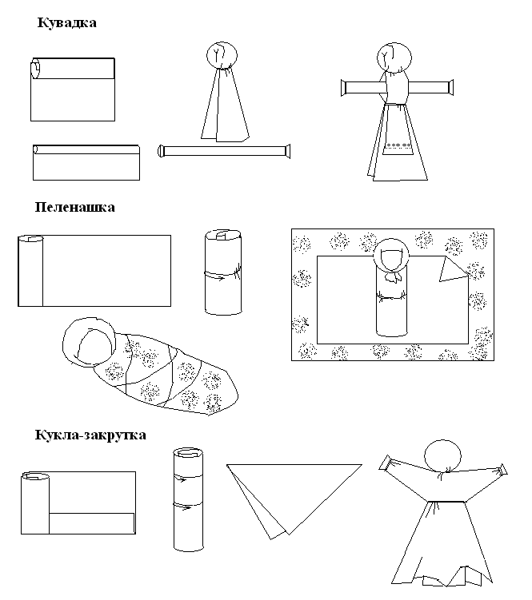

Приложение 2

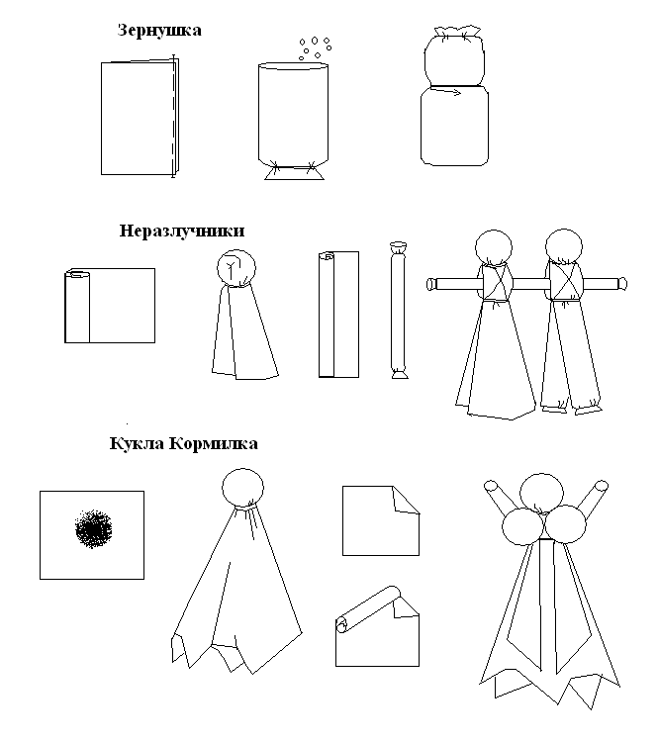

Приложение 3

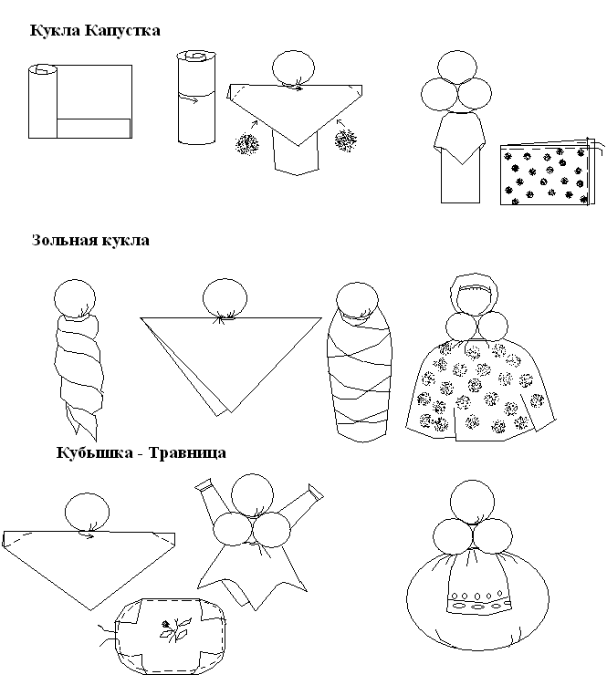

Приложение 4

Музыкальное приложение

- Русский хоровод.
- «Катеринушка» лирический танец.
- «Россияночка» девичий игровой танец.
- «Вдоль деревни» (В.Голиков, В.Короткова).
- «Золотая хохлома» (В.Свешников, М.Вахутинский).
- «Утушка луговая» русская народная песня в обработке В.Городовской.
- «Комаринская» концертная пьеса на русскую тему для балалайки с оркестром (А.Курченко).
- «Казачок» (М.Вахутинский).
- «Северные переборы» на темы гармошечных наигрышей (С.Сметанина, А.Широков).
- «Барыня» ярмарочная потеха (А.Курченко).
- «Русский сувенир» (Д.Лошкин, В.Попонова).

Список литературы

1. Арапова-Пискарёва Н.А. О развитии программного обеспечения в среде дошкольного образования // Управление ДОУ. 2005. №5. С. 64-72.
2. Афанасьева С. Дебют. Программа по основам художественного ремесла. («Детский сад от А до Я» №6/2005).
3. Грибовская А. Ознакомление дошкольников с народным декоративно-прикладным искусством. («Ребёнок в детском саду» №6/2006).
4. Жили-были…: Рус.обрядовая поэзия / Сост. Г.Г. Шаповалова, Л.С. Лаврентьева – СПб.: Русско-Балт. Информац. Центр БЛИЦ, 1998.
5. Лавриненко Н. Этнопедагогика. Её роль в развитии творческих способностей студентов. («Дошкольное воспитание» №12/2006).
6. Локальные традиции народной культуры в конце XX века: Материалы региональной научно-практической конференции (Курган, 14 декабря 2001 г.) /Мин-во образования РФ; КГУ. – Курган: Изд-во КГУ, 2002.
7. Максимов Ю.В. У истоков мастерства: Народное искусство в художественном воспитании детей. Из опыта работы. – М.: Просвещение.
8. Методические рекомендации к Программе воспитания и обучения в детском саду / Под ред. М.А. Васильевой, В.В. Гербовой, Т.С. Комаровой. – М.: Издательский дом «Воспитание дошкольника», 2005.
9. Микляева Н. Методика разработки авторской программы. («Детский сад от А до Я» №3/2006).
10. Музейная педагогика: Из опыта методической работы / Под ред. А.Н. Морозовой, О.В. Мельниковой. – М.: ТЦ Сфера, 2006. – 416 с. – (Программа развития).
11. Народное искусство в воспитании детей / Под ред. Т.С. Комаровой. – М.: Педагогическое общество России, 2005.
12. Русские обычаи, обряды, предания и суеверия / Сост. А.В. Копылова. – М.: РИПОЛ КЛАССИК, 2003.
13. Сажина С.Д. Составление рабочих учебных программ для ДОУ. Методические рекомендации. – М.: ТЦ Сфера, 2006 – 112 с. – (Библиотека руководителя ДОУ).
14. Сто сказок Южного Зауралья: учебное пособие / М-во образования и науки Рос. Федерации, Кург. Гос. Ун-т; [Сост., науч. ст. и коммент.: В.П. Фёдорова; Е.В. Рычкова]. – Курган: Редакционно - изд-ий центр Кург. гос. ун-та, 2005.
15. Тихонова О.Г. Дошкольнику о музейной культуре.: Методическое пособие для воспитателей, педагогов ДОУ и родителей. – М.: АРКТИ, 2006.
16. Туранина Н. Формирование этнокультурной компетентности дошкольника. («Дошкольное воспитание» №8/2006).
17. У кота – баюна: Кн. для семейного и детского досуга: Дет. фольклор Зауралья / Сост. В.П. Фёдорова – Челябинск: Юж. – Урал. кн. изд-во, 1992.

